**Laporan 7**

**Praktikum Algoritma Pemrograman**

“Array”



**Dosen Pembimbing : Randi Proska Sandra, M. Sc**

**Disusun oleh :**

Nama : Dafin Surya

NIM : 23343032

**Prodi Informatika**

**Departemen Elektronika**

**Universitas Negeri Padang**

**1. Buatlah sebuah program untuk mencari rata-rata dari nilai dari 20 mahasiswa menggunakan array.**

=> **Source Code**

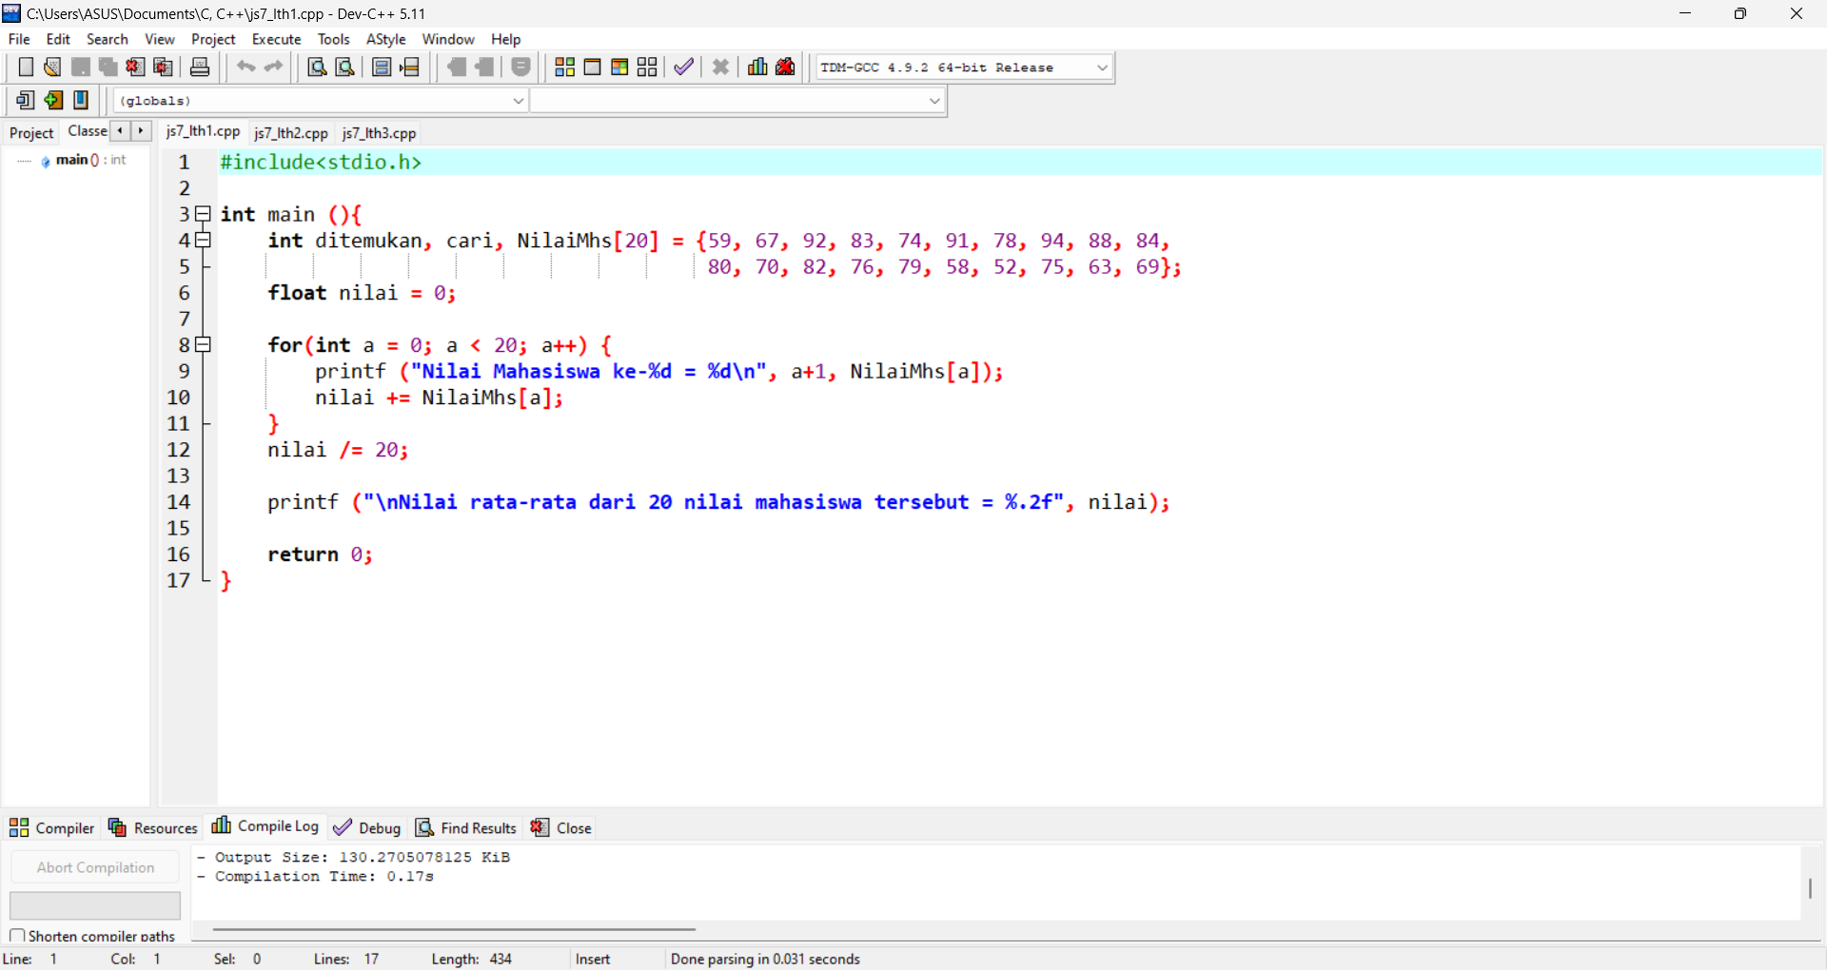

=> **Screenshot Hasil Program**

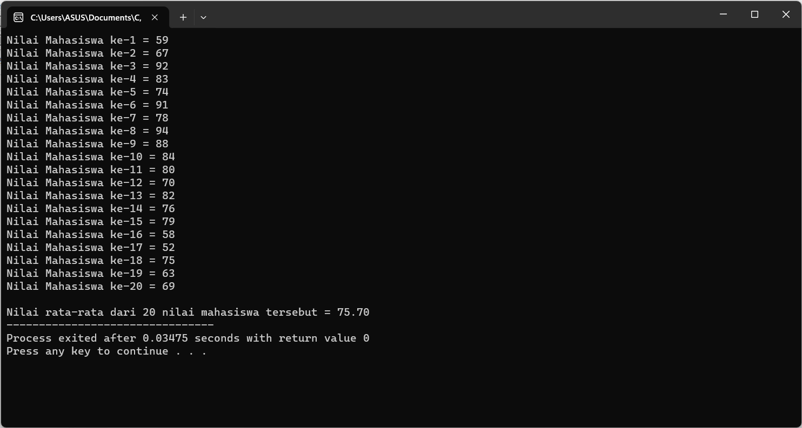

**2. Buatlah sebuah program array untuk menampung input nama mahasiswa dari keyboard. Program pertama kali meminta banyak mahasiswa yang akan diinputkan melalui keyboard. Kemudian program meminta input nama mahasiswa ke-n (n=jumlah mahasiswa yang diinput). Kemudian tampilkan keseluruhan elemen dari mahasiswa tersebut. (Gunakan array dan perulangan).**

**Ilustrasi:**

**Input banyak siswa: 3**

**Input nama mahasiswa 1:**

**Input nama mahasiswa 2:**

**Input nama mahasiswa 3:**

**Nama mahasiswa ke-1: …**

**Nama mahasisa ke-n:**

* **Source Code**

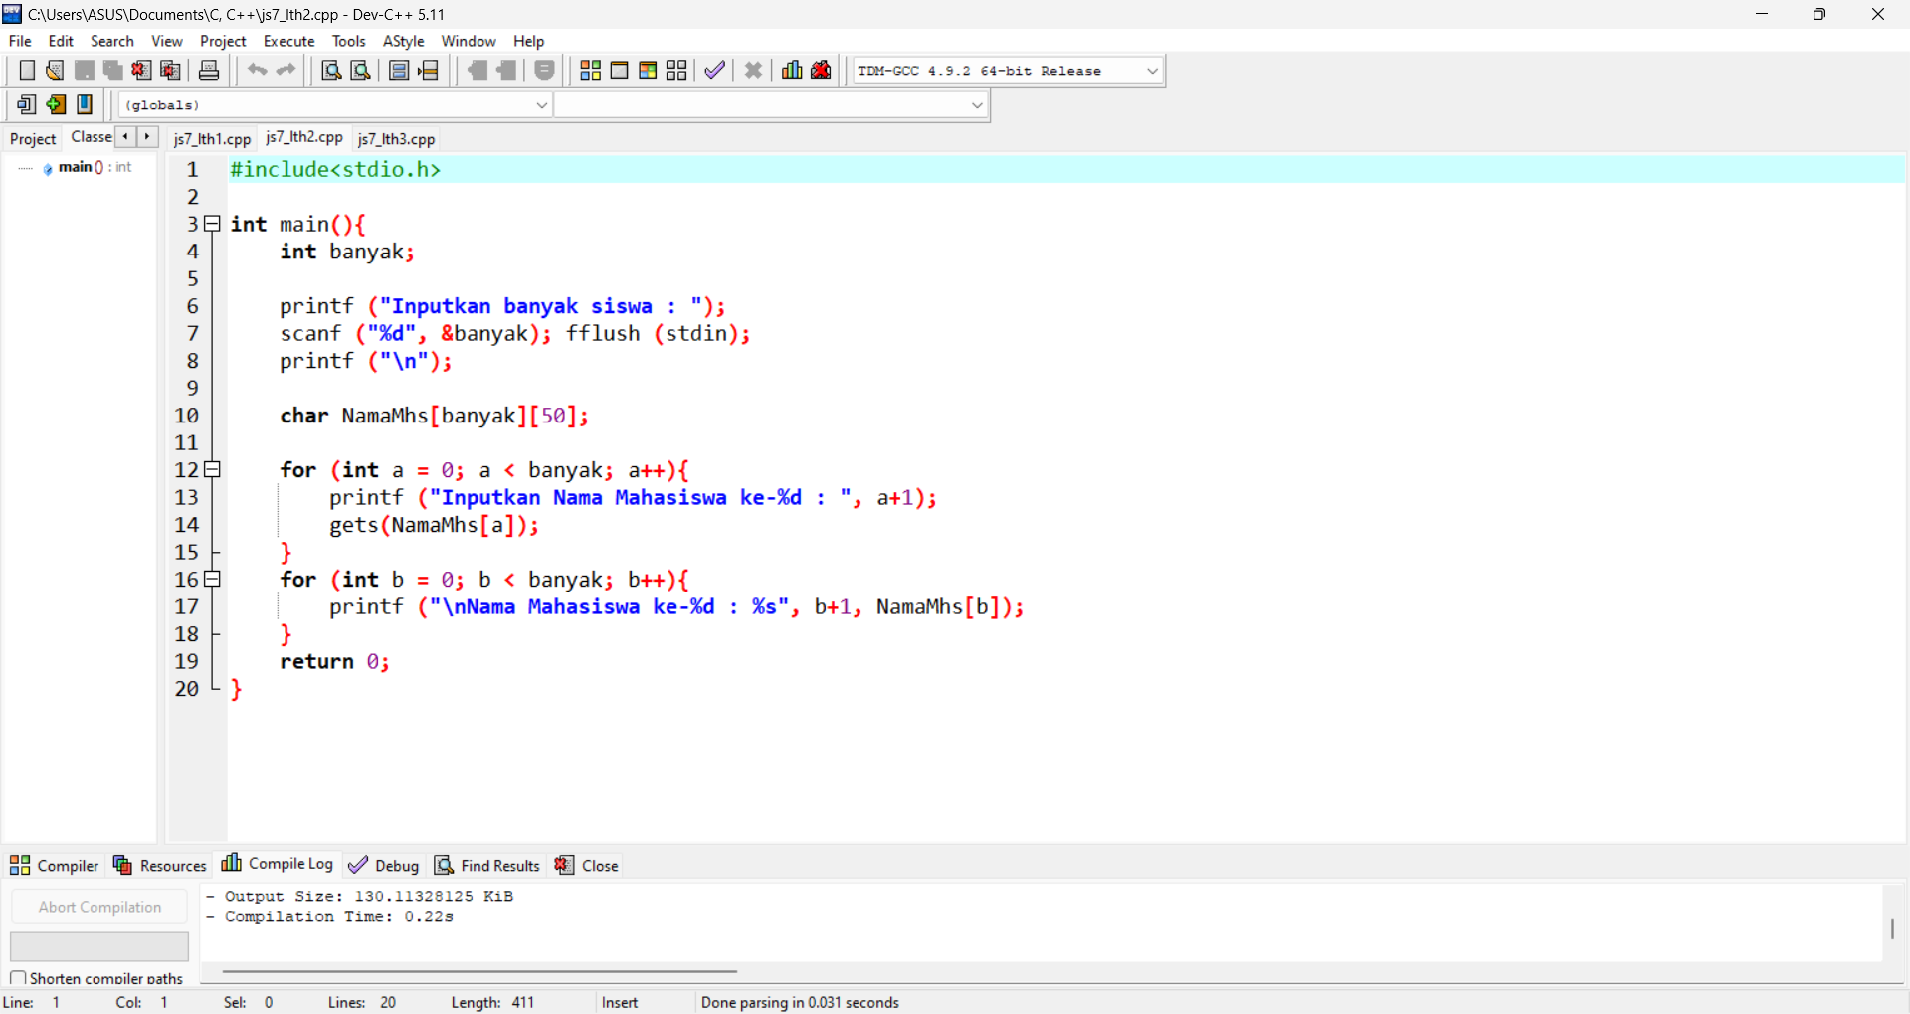

* **Screenshot Hasil Program**

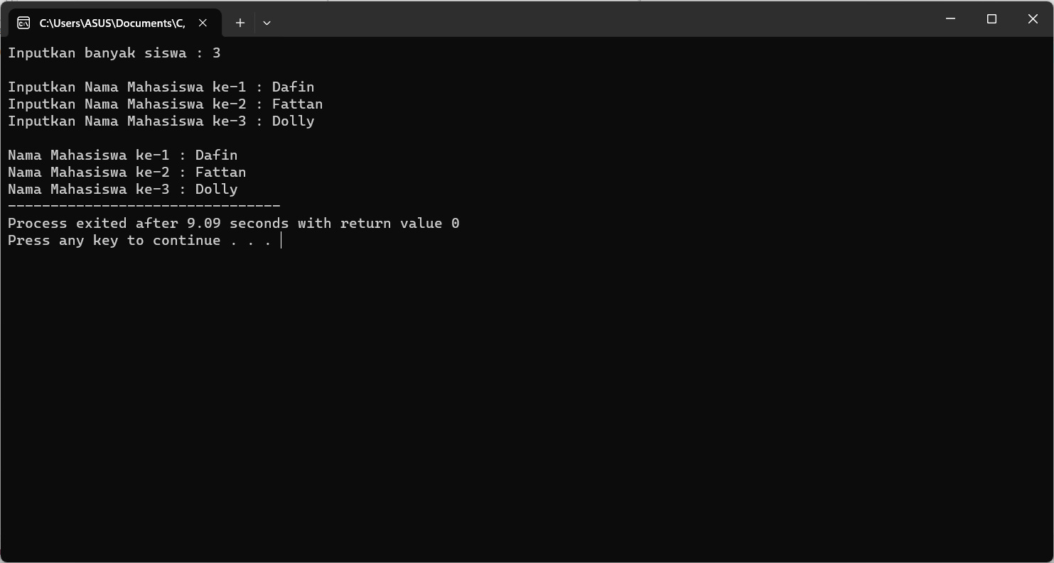

**3. Buatlah program halaman login yang meminta pengguna untuk menginput username dan password, jika password yang digunakan benar maka muncul notifikasi “berhasil login”, sebaliknya kalua salah muncul notifikasi di layer “password salah”**

=> **Source Code**

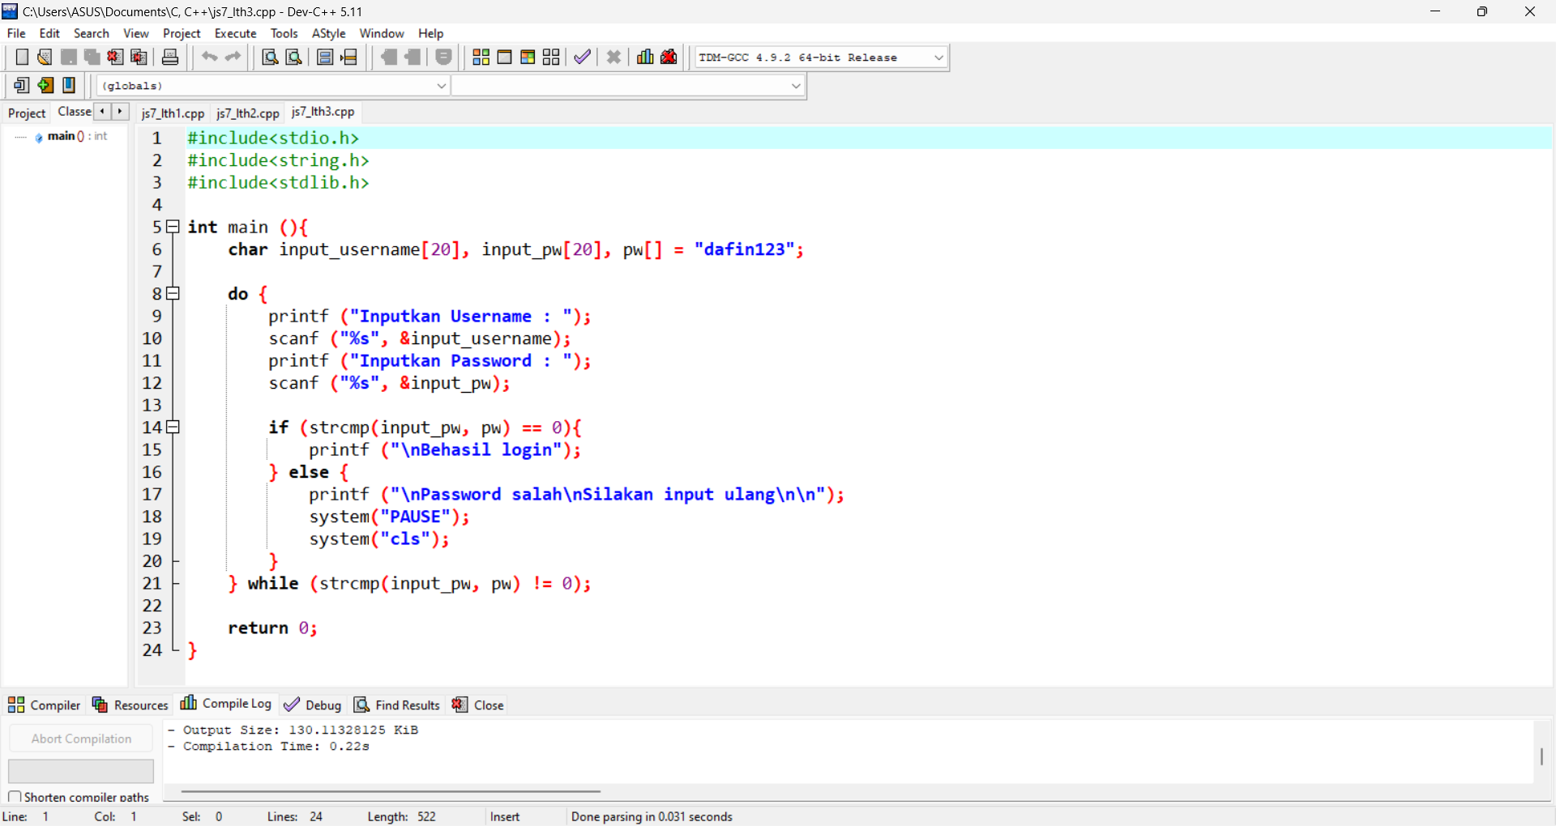

=> **Screenshot Hasil Program**

